

数据结构设计报告

设计题目：十进制与二进制计算器
学生姓名：朱清扬
专 业：计算机科学与技术
班 级：计科23-3班
学 号：2023212290
指导教师：张晶
完成日期：2025年6月1日

目录
数据结构设计报告 1
1. 需求和规格说明 2
1.1 问题描述 2
1.1.1核心功能需求： 2
1.1.2技术规格要求： 2
1.2 实现方案与编程任务 3
2. 设计 3
2.1 设计思想 3
2.2 主要算法思想 5
2.3 设计表示 6
2.4 实现注释 7
2.5 详细设计表示 8
3. 用户手册 9
3.1 软件安装与运行 9
3.2 使用说明 10
3.2.1普通计算器模式： 10
3.2.2二进制计算器模式： 10
4. 调试及测试 10
4.1 调试过程与问题解决 11
4.2 设计与编码回顾 11
4.3 时空效率分析 12
4.4 测试数据集 13
4.5 运行截图 13
4.5.1普通计算器 14
4.5.2 二进制计算器 15
5. 实验感想 16
附录 17

1. 需求和规格说明

1.1 问题描述
本项目旨在设计并实现一个基于 Qt 框架的双模式计算器应用程序，解决传统计算器功能单一、界面设计过时的问题。该计算器需要同时支持普通十进制运算和二进制位运算，并具备现代化的用户界面设计。

1.1.1核心功能需求：
1. 双模式运算支持：普通计算器模式支持基本四则运算（加、减、乘、除），二进制计算器模式支持所有位运算（AND、OR、XOR、NOT、左移、右移）
2. 模式切换功能：用户可以通过按键在普通模式和二进制模式之间自由切换
3. 异常处理机制：完善的错误处理，包括除零错误、数值溢出、无效输入等
4. 现代化界面设计：采用 Apple Inc. 设计风格，符合现代审美标准
5. 表达式显示：显示完整的计算表达式和结果，提升用户体验

1.1.2技术规格要求：
- 使用 C++ 编程语言
- 基于 Qt Widgets 框架构建图形用户界面
- 支持在 Qt Creator 环境中运行和调试 -

1.2 实现方案与编程任务
实现方案： 采用面向对象的设计模式，将计算器分为界面层（MainWindow）和业务逻辑层（CalculatorEngine）两个主要模块。界面层负责用户交互和显示，业务逻辑层负责计算处理和状态管理。
核心编程任务： 1. 设计并实现计算器引擎类，支持双模式运算 2. 构建现代化的图形用户界面，实现动态按钮管理 3. 实现完善的异常处理机制和错误提示系统 4. 开发模式切换功能和状态管理系统 5. 集成表达式显示和结果展示功能

2. 设计

2.1 设计思想
本项目采用分层架构设计，将用户界面与业务逻辑完全分离，确保代码的可维护性和可扩展性。整体架构基于 MVC（Model-View-Controller）模式的变体，其中 CalculatorEngine 作为模型层处理计算逻辑，MainWindow 作为视图和控制器层处理用户交互。
程序结构图：
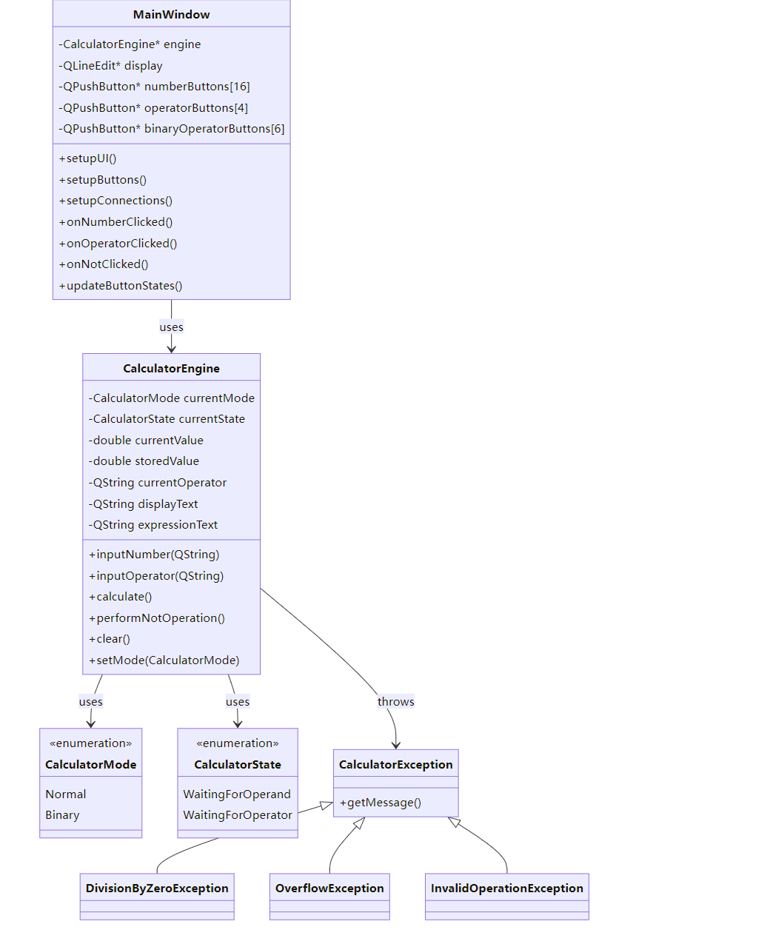
项目结构图：
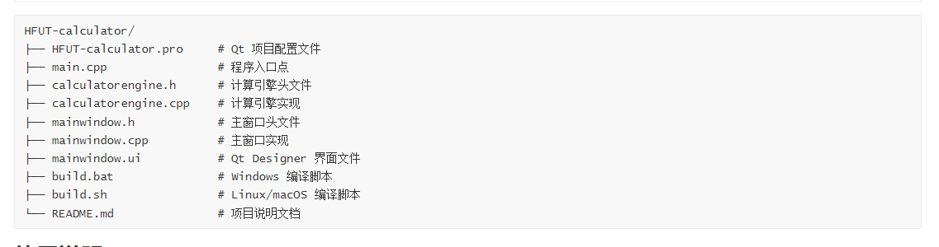
核心设计理念：
1. 单一职责原则：每个类都有明确的职责，MainWindow 负责界面管理，CalculatorEngine 负责计算逻辑
2. 状态机模式：使用枚举类型管理计算器的模式和状态，确保状态转换的正确性
3. 信号槽机制：充分利用 Qt 的信号槽机制实现松耦合的组件通信 4. 异常安全设计：通过自定义异常类实现分层的错误处理机制
关键数据结构选择：
- 枚举类型：用于定义计算器模式和状态，提供类型安全的状态管理 - QString：用于处理表达式和显示文本，支持 Unicode 和国际化 - QButtonGroup：用于管理按钮组，简化按钮状态控制
- 信号槽连接：用于实现组件间的异步通信

2.2 主要算法思想
表达式计算算法： 采用即时计算策略，当用户输入运算符时立即计算前一个表达式的结果。算法维护两个操作数（当前值和存储值）和一个运算符，当新的运算符输入时，先计算存储值与当前值的运算结果，然后将结果作为新的存储值。这种方法避免了复杂的表达式解析，同时保持了计算的实时性。
二进制运算处理算法： 对于二进制运算，首先将输入的二进制字符串转换为长整型数值，然后执行相应的位运算操作。特别地，对于 NOT 运算，采用字符串逐位取反的方法，避免了有符号整数按位取反带来的符号位问题。
模式切换算法： 通过状态机模式管理模式切换，当模式改变时，清空当前计算状态，更新按钮可见性和可用性，并重新初始化显示。这确保了模式切换的原子性和一致性。
异常处理算法： 实现三层异常处理机制：输入验证层在数据输入时进行格式检查，计算层在执行运算时检查数学异常（如除零、溢出），显示层将异常信息转换为用户友好的提示信息。

2.3 设计表示
主要类设计：
类名 | 主要作用 | 主要数据成员 | 主要成员函数
MainWindow | 主窗口类，负责用户界面管理和用户交互 | CalculatorEngine* engine（计算引擎）QLineEdit* display（显示器）QPushButton* btn0-btn9, btnA-btnF（数字按钮）QPushButton* btnAdd, btnSubtract等（运算符按钮） | void setupUI()（界面初始化）void onNumberClicked()（数字按钮点击处理）void onOperatorClicked()（运算符按钮点击处理）void updateButtonStates()（更新按钮状态）
CalculatorEngine | 计算引擎类，负责所有计算逻辑和状态管理 | CalculatorMode currentMode（当前模式）double currentValue, storedValue（操作数）QString currentOperator（当前运算符）QString expressionText（表达式文本） | void inputNumber(const QString&)（数字输入处理）void inputOperator(const QString&)（运算符输入处理）QString calculate()（执行计算）void performNotOperation()（NOT运算处理）
CalculatorException | 异常基类，提供统一的异常处理接口 | QString message（错误信息） | QString getMessage() const（获取错误信息）const char* what() const（标准异常接口）

2.4 实现注释
基本功能实现程度：
- 普通四则运算（加、减、乘、除）
- 二进制位运算（AND、OR、XOR、NOT、左移、右移）
- 模式切换功能
- 异常处理机制（除零、溢出、无效输入）
- Apple 风格界面设计
额外实现的增强功能：
1. 表达式显示功能：显示完整的计算表达式（如 “5 + 3 = 8”），而不仅仅是结果
2. 进制转换显示：在二进制模式下支持二进制、十进制、十六进制显示切换
3. 动态按钮管理：根据当前模式智能显示/隐藏相关按钮
4. 错误自动恢复：错误状态下自动清除错误并允许继续输入
5. 跨平台构建支持：提供 Windows 和 Linux/macOS 的构建脚本
6. 详细的用户文档：包含安装指南、使用说明和故障排除

2.5 详细设计表示
核心算法实现框架：
计算处理算法：
// 普通计算算法接口
double performCalculation(double left, const QString& op, double right);
// 二进制计算算法接口
long long performBinaryCalculation(long long left, const QString& op, long long right);
状态管理算法：
// 模式切换接口
void setMode(CalculatorMode mode);
// 状态更新接口
void updateDisplay();
void resetState();
异常处理算法：
// 输入验证接口
bool isValidNumber(const QString& number) const;
bool isValidBinaryNumber(const QString& number) const;
// 错误处理接口
void setError(const QString& error);

3. 用户手册

3.1 软件安装与运行
系统要求：
操作系统：Windows 10+、Ubuntu 18.04+、macOS 10.14+
Qt 版本：Qt 5.15+ 或 Qt 6.x –
编译器：MinGW 13.1.0+（Windows）、GCC 9+（Linux）、Clang 10+（macOS）
安装步骤：
1. 安装 Qt Creator 开发环境
2. 下载项目源代码
3. 使用 Qt Creator 打开 HFUT-calculator.pro 文件
4. 配置构建套件并编译项目 5. 运行生成的可执行文件
快速构建：
Windows：运行 build.bat 脚本
Linux/macOS：运行 ./build.sh 脚本

3.2 使用说明

3.2.1普通计算器模式：
1. 启动程序后默认进入普通模式（显示”普通”标签）
2. 点击数字按钮（0-9）输入数字
3. 点击运算符按钮（+、−、×、÷）选择运算
4. 点击等号（=）计算结果
5. 点击 C 清空所有内容，点击 CE 清空当前输入

3.2.2二进制计算器模式：
1. 点击”BIN”按钮切换到二进制模式
2. 只能输入 0 和 1，以及十六进制字母 A-F 3. 支持位运算：AND、OR、XOR、NOT、左移（<<）、右移（>>）
4. 支持进制显示切换：DEC（十进制）、HEX（十六进制）、BIN（二进制） 5. 点击”DEC”按钮切换回普通模式

4. 调试及测试

4.1 调试过程与问题解决
主要技术难题及解决方案：
- 编译器兼容性问题
  - 问题：MinGW 8.1.0 与 Qt 6.9.0 存在兼容性问题，出现 “static assertion failed” 错误
  - 分析：旧版本编译器不支持 Qt 6.9.0 的 C++ 标准库特性
  - 解决：升级到 MinGW 13.1.0，更新构建脚本中的编译器路径
- NOT 运算结果错误
  - 问题：NOT(111000) 显示为 -111001 而不是 000111
  - 分析：使用有符号整数的按位取反运算符影响了符号位
  - 解决：改为对二进制字符串逐位取反，避免符号位问题
- 表达式显示不完整
  - 问题：计算器只显示当前数字，不显示完整表达式
  - 分析：缺少表达式跟踪机制
  - 解决：添加 expressionText 成员变量，实时构建和显示表达式

4.2 设计与编码回顾
设计优点：
- 分层架构设计清晰，职责分离明确
- 使用 Qt 信号槽机制实现松耦合
- 异常处理机制完善，用户体验良好
- 界面设计现代化，符合 Apple 设计规范
可改进之处：
- 可以考虑使用策略模式进一步分离普通计算和二进制计算逻辑
- 表达式解析可以支持更复杂的运算优先级
- 可以添加历史记录功能

4.3 时空效率分析
时间复杂度：
- 数字输入：O(1)
- 运算符处理：O(1)
- 计算执行：O(1)
- 模式切换：O(n)，其中 n 为按钮数量
空间复杂度：
- 主要数据存储：O(1)
- 界面组件：O(n)，其中 n 为按钮数量
- 表达式字符串：O(m)，其中 m 为表达式长度

程序整体运行效率高，响应速度快，内存占用合理。

4.4 测试数据集
普通模式测试： -
- 基本运算：15 + 25 = 40，100 - 35 = 65，12 × 8 = 96，144 ÷ 12 = 12 –
- 小数运算：3.14 + 2.86 = 6，10.5 ÷ 2.5 = 4.2
- 异常测试：5 ÷ 0 → “除零错误”
二进制模式测试：
位运算：1010 & 1100 = 1000，1010 | 1100 = 1110，1010 ^ 1100 = 0110
移位运算：1010 << 10 = 101000，1100 >> 1 = 110
NOT 运算：NOT(111000) = 000111，NOT(101010) = 010101

运行截图

4.5.1普通计算器
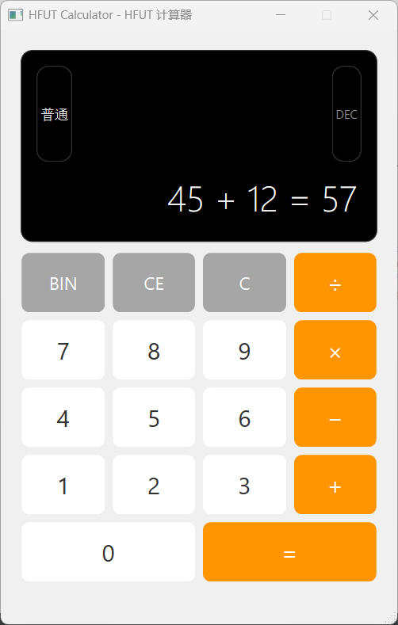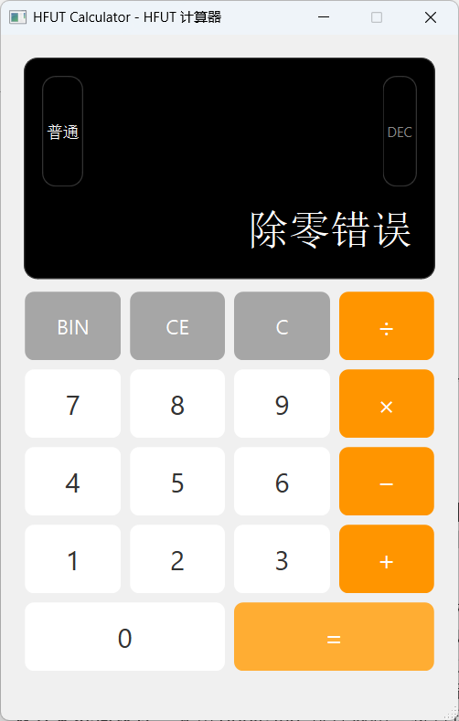

4.5.2 二进制计算器
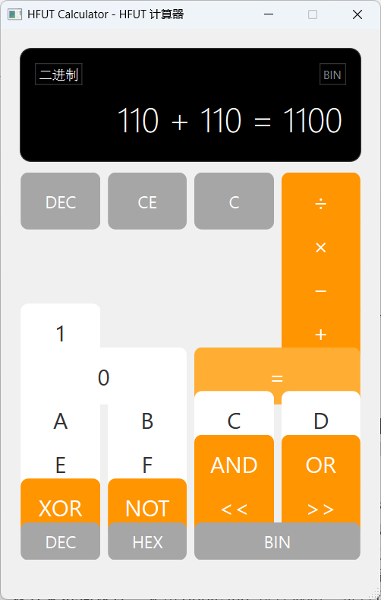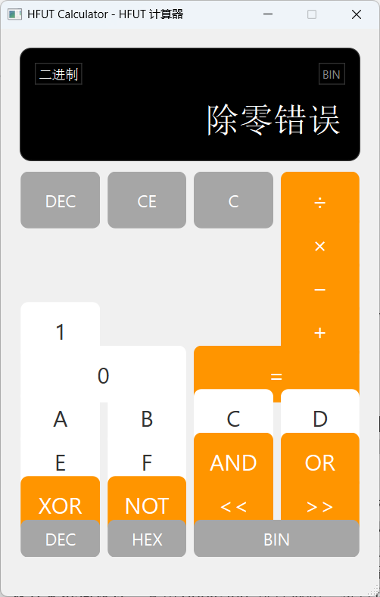
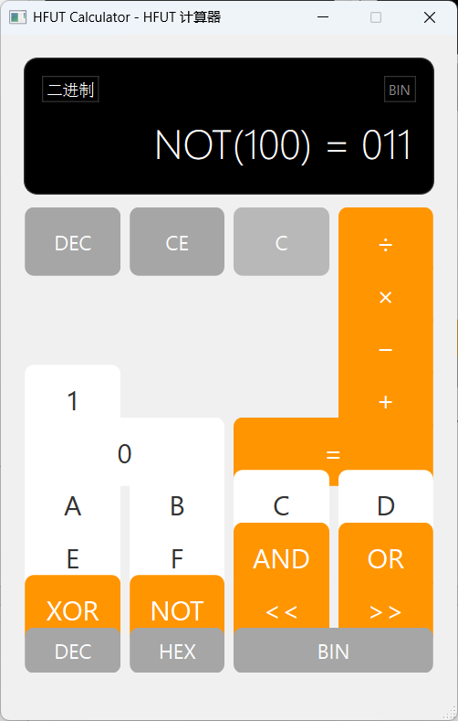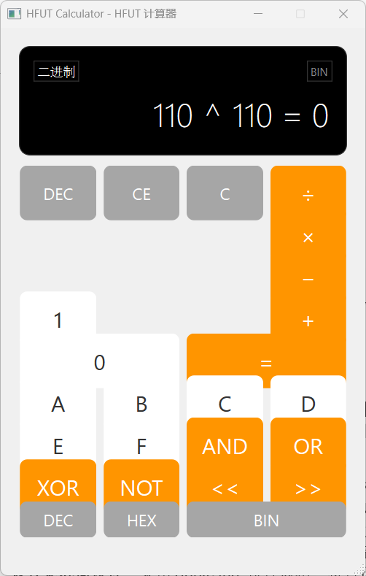
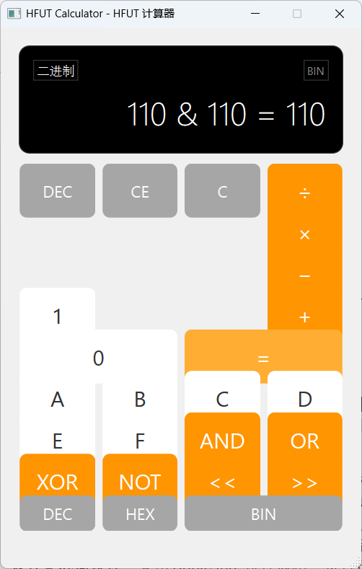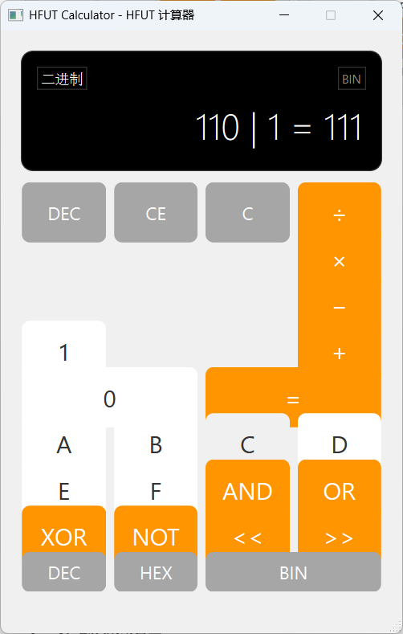
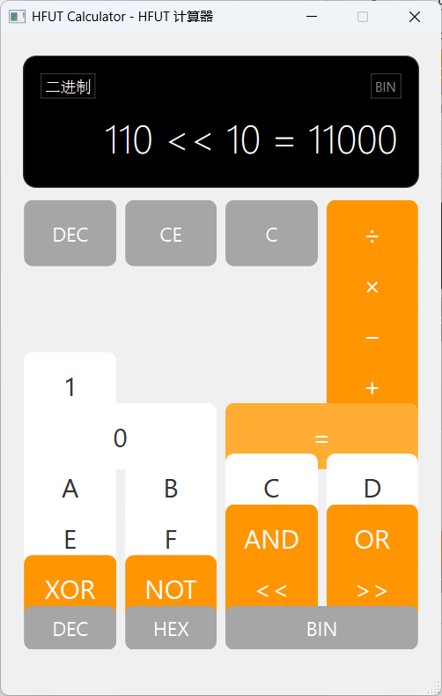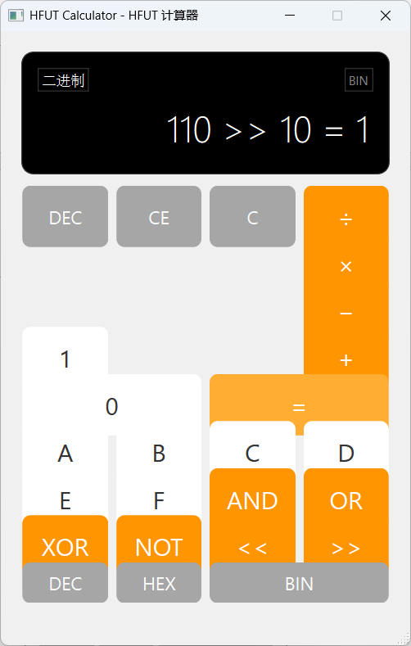

5. 实验感想
这次数据结构课程设计让我收获颇丰。
在项目初期，我对如何设计一个完整的应用程序感到困惑，但通过逐步分析需求、设计架构、实现功能，我逐渐理解了软件开发的完整流程。特别是在设计计算器引擎时，我深刻体会到了数据结构选择的重要性——合适的枚举类型和状态管理机制让整个程序的逻辑变得清晰明了。
让我调试半天的部分是二进制 NOT 运算的实现。最初我简单地使用了 C++ 的按位取反运算符，却发现结果怎么也不正确。通过深入分析问题本质，我意识到需要考虑数据类型和位宽的影响，最终采用字符串逐位处理的方法解决了问题。
Qt 框架的学习也是一个重要收获。信号槽机制的优雅设计让我感受到了现代 C++ 框架的强大功能。通过这个项目，我不仅学会了 GUI 编程，更重要的是理解了事件驱动编程的思想。
在调试过程中遇到的编译器兼容性问题让我认识到软件开发环境配置的重要性。解决这些问题的过程虽然困难，但让我学会了如何查找和分析技术文档，如何在遇到问题时保持冷静和系统性思考。

附录
源程序开源到github，项目名称与程序名称一致

